华南理工大学
《编译原理》课程实验报告
实验题目： 设计SAMPLE语言的词法分析器
姓名： 王建伟 学号： 201930420160
班级： 19计联 组别：
合作者：
指导教师： 董敏
实验概述
【实验目的及要求】
实验要求：
a)启动程序后，先输出作者姓名、班级、学号（可用汉语、英语或拼音）；
b)请求输入测试程序名，键入程序名后自动开始词法分析并输出结果；
c)输出结果为单词的二元式序列（样式见样板输出1和2）；
d)要求能发现下列词法错误和指出错误性质和位置：
非法字符，即不是SAMPLE字符集的符号；
字符常数缺右边的单引号（字符常数要求左、右边用单引号界定，不能跨行）；
注释部分缺右边的界符*/（注释要求左右边分别用/*和*/界定，不能跨行）。
【实验环境】
win 10
实验内容
【实验过程】
- 实验步骤：
- 确定合法单词的正则表达式
- digit=[0-9]+
- letter=[A-Za-z_]+
- 保留字:
static char reserveword[35][20] = {
"and", "array", "begin", "bool", "call", "case",
"char", "constant", "dim", "do", "else", "end",
"false", "for", "if", "input", "integer", "not",
"of", "or", "output", "procedure", "program", "read",
"real", "repeat", "set", "stop", "then", "to", "true",
"until", "var", "while", "write"};
- 标识符:
letter(letter|digit)*
- 整数:
(digit)+
- 字符常数:
‘[^(‘’)]+’
- 运算符:
static char myoperator[22][10] = {
"(", ")", "*", "*/", "+", ",", "-",
"..", "/", "/*", ":", ":=", ";", "<",
"<=", "<>", "=", ">", ">=", "[", "]"};
- 构建对应的有穷自动机:
标识符:
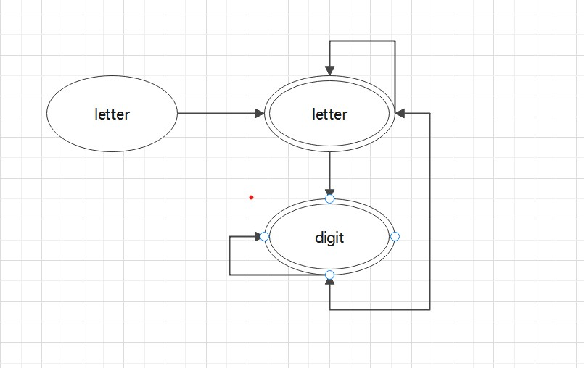
整数:
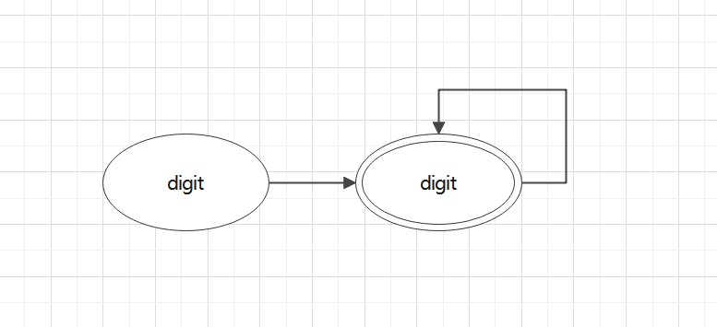
- 对输入字符串进行预处理
- 过滤注释:当输入为/*时, 继续读取字符直到出现*/, 并删除之间的所有字符和*/, /*. 若读取到文档末尾或者读取到换行符, 则进行报错;
- 匹配字符: 对于每一个出现的(, [, \’ 分别匹配对应的), ], \’, 若未成功匹配(读取到文档的结尾or读取到换行符)进行报错.
- 去除换行: 将读取到的每一个\n, \v, \t, \r 都替换成空格, 将源程序变成不包含换行并以空格分隔word的字符串.
- 读入匹配:
- 利用标识符的有穷自动机匹配标识符, 同时优先考虑标识符是否出现在保留字中.
- 利用整数的有穷自动机进行匹配.
- 匹配运算符
匹配运算符时采用贪婪匹配的原则, 例如当输入字符为>, 继续向下读取字符, 若字符为=, 匹配为>=. 否则匹配为>, 并进行回溯.
- 若无法匹配, 则进行报错, 出现无法识别的字符.
- 实验结果：
- 样板输出一:
程序:
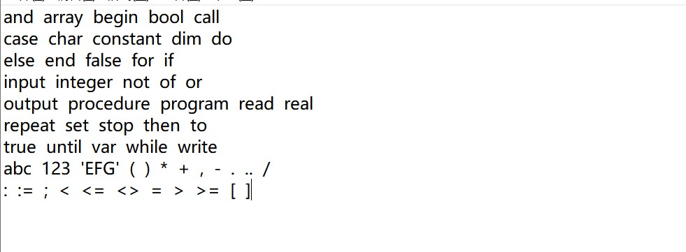
分析结果:
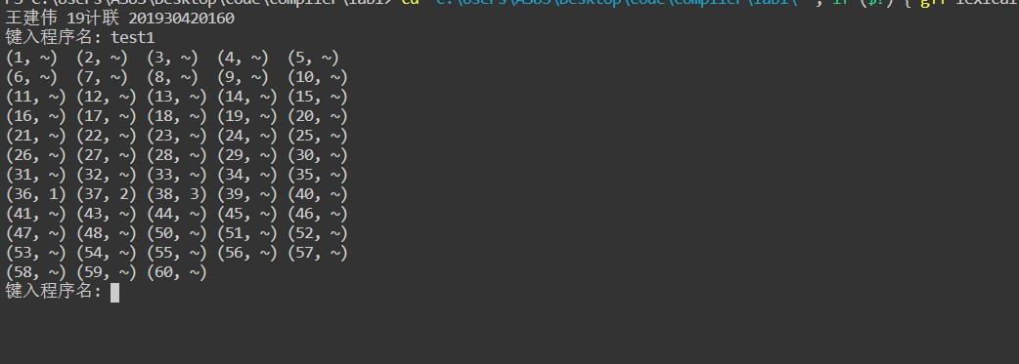
- 样板输出二:
程序:
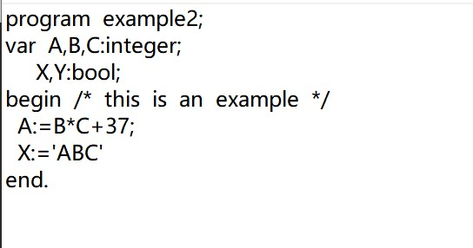
分析结果:
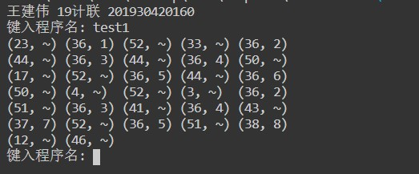

小结
通过本次实验, 我进一步的了解了词法分析器的原理以及如何构建一个词法分析器. 通过构建特定类型的字符的正则表达式, 进而构建对应的有穷自动机, 通过有穷自动机的手段我们可以有效的编程实现对应的特定类型的字符的识别的词法分析器.
指导教师评语及成绩
评语：

成绩： 指导教师签名：
批阅日期：

